ALÉRGENOS

ENSALADAS
ENSALADA COMES 1, 3, 6, 7, 11, 14
ENSALADA GULAS 1, 2, 3, 4, 6, 7, 8, 11, 13, 14
POKE DE LANGOSTINO 1, 2, 3, 4, 6, 7, 11, 12, 13

RACIONES
MINI BURRITOS DE CIERVO 1, 6, 7
CROQUETAS DE JAMON 1, 2, 3, 6, 7, 8, 11, 12, 14
CHISPAS DE POLLO 1, 11
PATATAS BRAVAS 1
HUEVOS ROTOS 1, 3
FILETE DE CIERVO 1, 7, 14
PARRILLADA DE CARNE 1
TACOS POLLO 1
TACOS TERNERA 12
TACOS COCHINITA 1, 6

PASTAS
PASTA STREET 1, 3, 6, 7, 11
A LA BOLOÑESA 1, 3, 6, 7, 11
A LA CARBONARA 1, 3, 6, 7, 11

WOKS
WOK DE POLLO CRUJIENTE 1, 5, 6, 7, 11, 14
WOK ORIENTAL 1, 3, 5, 7, 8, 11, 14

HAMBURGUESAS
COMES TU BURGER 1, 3, 7, 11, 14
HAMBURGUESA DE POLLO CRUJIENTE 1, 3, 6, 7, 11, 14
HAMBURGUESA DE CIERVO 1, 3, 7, 12, 14
HAMBURGUESA DE LOS MONTES DE TOLEDO 1, 3, 6, 7, 11, 14

PIZZAS
COMES TU PIZZA 1, 7
CHICKEN STREET 1, 3, 7, 11, 14
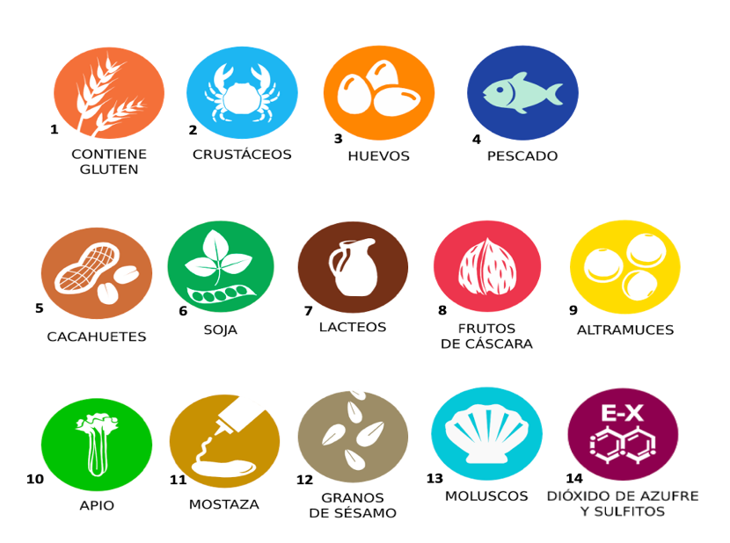
ITALIANA 1, 7
CARBONARA 1, 3, 6, 7
CUATRO QUESOS 1, 7
MEDITERRANEA 1, 4, 7, 14
BARBACOA 1, 7
CERVANTINA 1, 7, 14
LA VITA DEL GRECO 1, 7, 14



POSTRES
TARTAS 1, 3, 7
TARTA DE QUESO 1, 3, 7
COPITO DE NIEVE 1, 3, 7, 8
BROWNIE DE CHOCOLATE NEGRO 1, 3, 7, 8

MENÚ DEL DIA
ENSALADA DE GULAS 1, 2, 3, 4, 6, 7, 8, 11, 13, 14
TALLARINES 1, 3, 6, 7, 11
HUEVOS ROTOS 1, 3
COSTILLAS DE CERDO 1, 6
POLLO ASADO 1, 12
CARNE DESMECHADA 12
CHURRASCO A LA PARRILLA 1
SOLOMILLO IBERICO 1
PESCADO DEL DIA 4

DESAYUNO
TOSTA 1
CRUASÁN A LA PLANCHA 1, 7
BOWL DE FRUTA CON YOGUR Y MUESLI 1, 7
TORTITAS CON NATA Y SIROPE 1, 3, 7, 8
CRUASÁN MIXTO 1, 7
SANDWICH MIXTO 1, 7
PULGA DE LOMO Y SALSA QUESO 1, 3, 7, 14
PULGA DE PICADILLO DE CIERVO 1, 7, 14
PULGA DE ATUN CON TOMATE 1, 4
TOSTA DE JAMON IBÉRICO 1
FOCACCIA CON LOMO FRESCO, JAMÓN, SALSA 4 QUESOS, RUCULA Y TOMATE 1, 3, 7, 14
TORTILLA DE PATATA 1, 3
BRUCH DEL BARRIO 1, 3, 7

